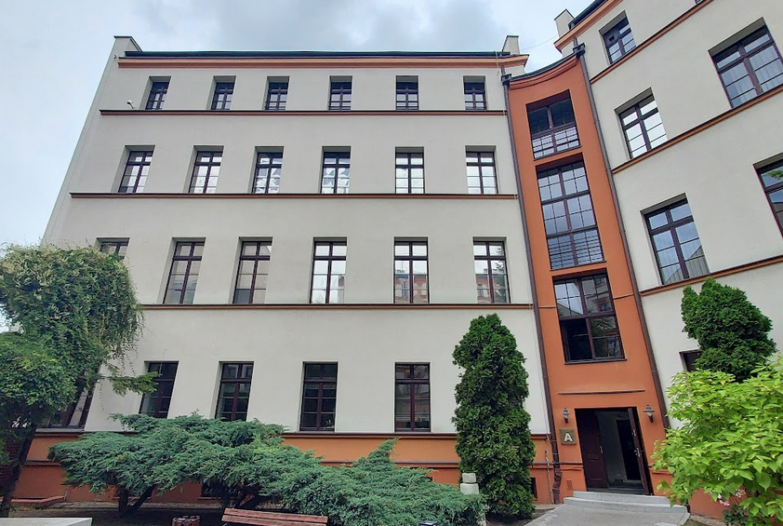
WYKAZ OKIEN
L.p. | wymiar okna | J.m. | Ilość | cena netto za 1 szt. | stawka VAT | wartość netto | wartość brutto
1 | 130x250 - I p. | szt. | 6
2 | 120x230 - II p. | szt. | 6
 | Razem: |  | 12

- każde okno na I p. składa się z 8 przeszkleń o wymiarach 49x53 cm
- każde okno na II p. składa się z 8 przeszkleń o wymiarach 49x47 cm

